Справка
о проведённом круглом столе на тему:
«Наркотики - лёгкий путь к тяжёлым последствиям»

Дата проведения: 10.03.2021г
10 марта в МБОУ «СОШ №27» прошёл круглый стол на тему: «Наркотики - лёгкий путь к тяжёлым последствиям».
Цель мероприятия: профилактика употребления несовершеннолетними наркотических веществ, предупреждение вовлечения их в антиобщественную деятельность.
Задачи:
- формирование аргументированного отрицательного отношения молодежи к употреблению наркотических веществ, участию в их незаконном обороте;
- информирование о медицинских и правовых последствиях употребления наркотических веществ;
В работе круглого стола приняли участие:

Начальник отделения межведомственного взаимодействия в сфере профилактики наркомании Управления по контролю за оборотом наркотиков при МВД по РД Сейфутдинова Надежда Викторовна;
Главный специалист управления общественной безопасности и противодействия коррупции администрации города Махачкала Гусейнова Нурият Гусейновна;
Главный специалист комиссии по делам несовершеннолетних и защите их прав Ленинского района Магомедрасулов Магомед Абдулмуталибович;
Представитель отдела просвещения при Муфтияте РД- Магомедрасул Алмасханович;
Заместитель директора по ВР МБОУ «СОШ №27» Исаева Гюзель Магомедалиевна;
Социальный педагог МБОУ «СОШ №27» Арсланбекова З.М;
Педагог-психолог МБОУ «СОШ №27» Асадова И.К.;

На мероприятии обсуждались вопросы влияния наркотиков на организм человека и способы предотвращения употребления наркотических средств среди подрастающего поколения.
Открывая мероприятие, Арсланбекова З.М и Асадова И.К. подчеркнули актуальность проблематики наркомании, и рассказали о необходимости проведения таких мероприятий, так как это даёт возможность донести до подрастающего поколения всю опасность употребления наркотиков и разных психоактивных веществ, а также это возможность молодежи высказать свое мнение, изложить свои взгляды на проблемы и пути их решения. Во всём мире идёт катастрофический рост числа наркозависимых, прежде всего, среди детей и подростков. По факту исследований Всемирной Организации Здравоохранения — из 7 млрд. человек населения нашей планеты — 210 млн. употребляют ПАВ (психоактивные вещества). Т.е. 3% человечества является химически зависимыми. Те же данные свидетельствуют об «омоложении» возрастного диапазона наркоманов. 10 лет назад это 15-17 лет, сегодня 12-17 лет. Это огромные цифры.
Далее к собравшимся обратился главный специалист комиссии по делам несовершеннолетних и защите их прав Ленинского района Магомедрасулови Магомед Абдулмуталибович. Он рассказал о том, насколько часто сталкивается с проблемой употребления наркотиков среди подростков. Рассказал о причинах, по которым люди начинают употреблять ПАВ и привёл примеры того, к каким последствиям приводит употребление наркотиков. «Наркоманы причиняют страдание и боль не только себе, но и своим родным; эти люди теряют близких, знакомых, друзей; их мир отличается от мира здоровых людей. Они теряют интерес ко всему кроме наркотиков. Их жизнь превращается в погоню за очередной дозой. Закон РФ предусматривает наказание людей, употребляющим наркотики, распространяющим их. Но самая главная мера – это предостеречь этих людей от употребления наркотиков»- подчеркнул Магомедрасулов М. А.
После чего своё выступление начала Начальник отделения межведомственного взаимодействия в сфере профилактики наркомании Управления по контролю за оборотом наркотиков при МВД по РД Сейфутдинова Надежда Викторовна. В своём выступлении Сейфутдинова Н. В. подчеркнула, что ситуация с употреблением наркотиков среди молодежи в России продолжает оставаться очень сложной. Опасность заключается не только в том, что подростки употребляют наркотики, но и в том, что детей и подростков обманными путями вовлекают в процесс продажи наркотических веществ, из которого сложно выбраться. Подробно объяснила ученикам, что можно сделать, чтобы не попасть в такую ситуацию и призвала быть осторожными, и в случае опасности обращаться к помощи взрослых.
Далее выступила главный специалист управления общественной безопасности и противодействия коррупции администрации города Махачкала Гусейнова Нурият Гусейновна. Она отметила, что есть множество факторов, побуждающих к употреблению наркотиков, это – социальные, физические, психические факторы. Мы сегодня должны быть настороже, сделать всё возможное, чтобы как можно меньше людей попали в эту ловушку. Это проблема, которая решается не только медициной, это проблема социологов, психологов, правоохранительных органов.
Также выступил представитель отдела просвещения при Муфтияте РД- Магомедрасул Алмасханович. В ходе своей лекции представитель Муфтията проинформировал о мерах наказания, применяемых за употребление алкоголя и наркотиков в исламских странах, а также привел цитаты из священного писания мусульман – Корана, касательно этих пороков.
Далее к присутствующим обратилась заместитель директора по ВР МБОУ «СОШ №27» Исаева Гюзель Магомедалиевна. Она отметила важность проблемы наркомании в современном мире, а также напомнила собравшимся об акции «Расскажи, где торгуют смертью», которая ежегодно проводится в МБОУ «СОШ №27», призвав ребят сообщить, если они знают, где торгуют наркотиками, и тем самым спасти жизнь многим людям.
«Каждый человек в какой-то момент задумывается над тем, какой будет его дальнейшая жизнь, какие ценности для него важны, какие перспективы его ожидают, и делает выбор: либо это здоровье, разум, ощущение радости жизни, либо страдания, боль, бессмысленное существование.. И мне бы хотелось, чтобы сегодня, уходя из этого кабинета, каждый сделал свой выбор»- завершила круглый стол социальный педагог Арсланбекова З.М.
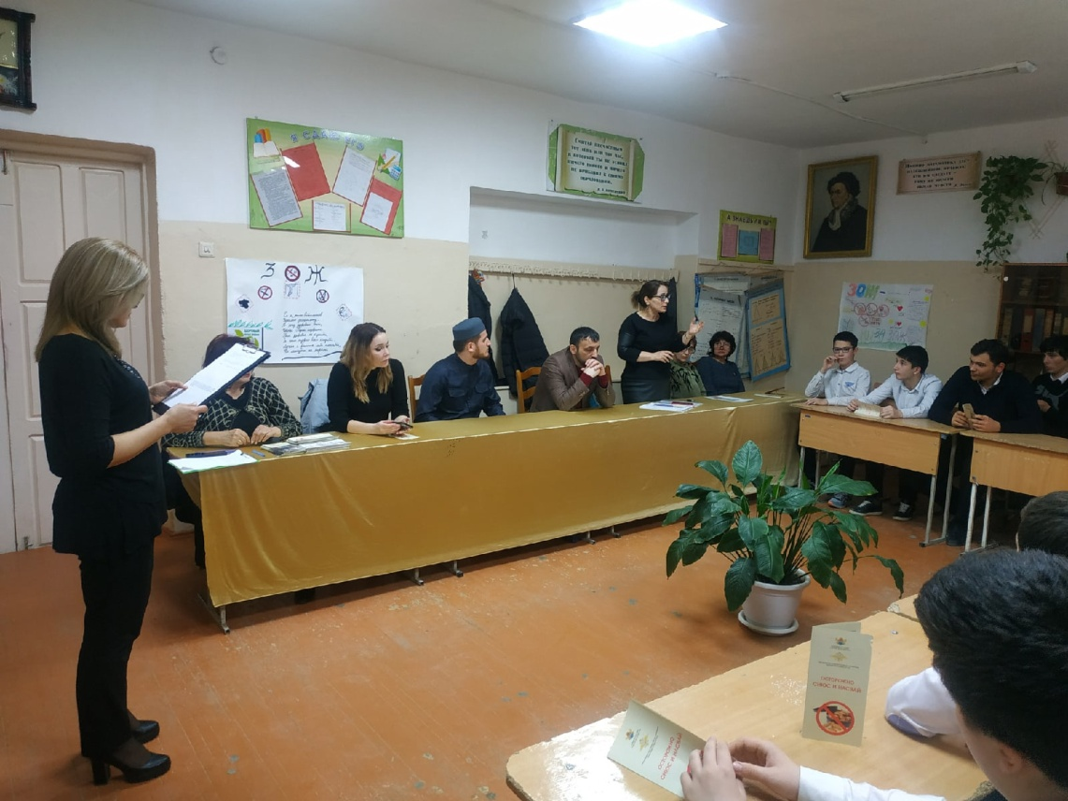

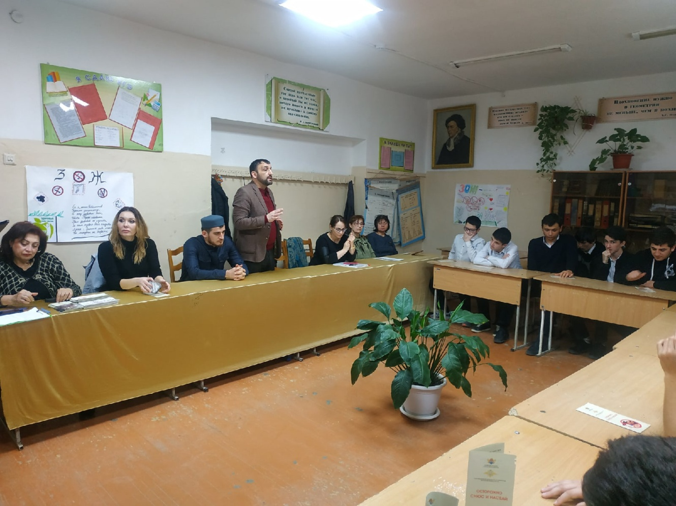

Педагог-психолог МБОУ «СОШ №27» ___________________ /Асадова И.К./

